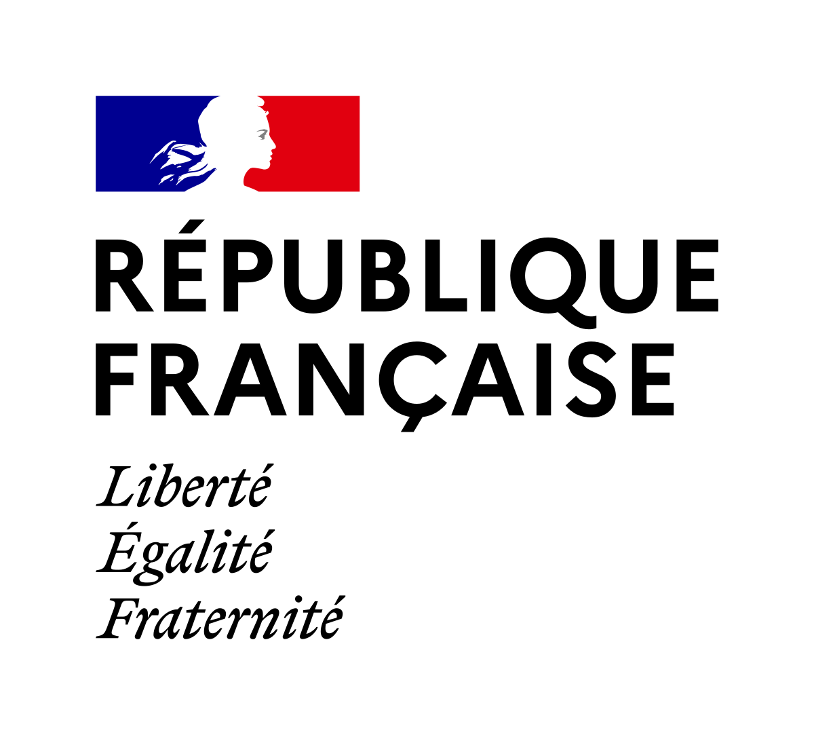



Contrôle aux frontières : Formulaire entrée / sortie
Navigation de plaisance hors espace Schengen
-
Border control : Entering and leaving form
Pleasure boating outside of the Schengen area

Partie à remplir par le gestionnaire de port / Section to be filled in by harbour master’s office
Expéditeur : gestionnaire du port de ……………... | Destinataire : autorité garde-frontière  PPF de rattachement …………………………...
Nom :  Mail :  Téléphone : | Autorité compétente :  Mail :  Téléphone :

Partie à compléter par les passagers / To be filled in by passengers :

□ Arrivée / Arrival | □ Départ / Departure

Provenance / From |  | Destination / To

Date / Date |  | Heure locale / local time

- Caractéristiques techniques du navire / Ship technical characteristics :

Nom du navire / Ship name
Longueur / Length
Pavillon / Flag
N° d’immatriculation / Registration number
Nature du voyage / Journey type | □ commerciale / commercial □ privée / private

- Chef de bord, équipage et passagers / Skipper, crew and passengers’ list

Nom / Surname | Prénom / Name | Date de naissance / Date of birth JJ/MM/YYYY | Type de document d’identité / ID type | N° de document d’identité / ID number | N° de visa ou titre de séjour (le cas échéant) / Visa or resident permit number (if needed) | Nationalité / Nationality

Notice d’information |  | Information notice
Conformément aux dispositions de l’annexe VI du code frontières Schengen, les navires de plaisance en provenance ou à destination d’un pays tiers doivent faire l’objet de vérifications aux frontières.  Le présent formulaire doit être complété par les chefs de bord de tout navire de plaisance en provenance ou à destination directe d’un pays situé en dehors de l’espace Schengen et arrivant exceptionnellement en dehors d’un point de passage frontalier, quelle que soit leur nationalité.  Pour information, les pays membres de l’espace Schengen sont les suivants : Allemagne, Autriche, Belgique, Croatie, Danemark, Espagne, Estonie, Finlande, France, Grèce, Hongrie, Islande, Italie, Lettonie, Liechtenstein, Lituanie, Luxembourg, Malte, Norvège, Pays-Bas, Pologne, Portugal, République tchèque, Slovaquie, Slovénie, Suède, Suisse.  Ce formulaire doit être transmis au gestionnaire du port :  1/ A l’entrée sur le territoire :  - au plus tard 24 h avant l’arrivée du navire au port de plaisance, en provenance d’un pays situé hors de l’espace Schengen ;  - ou, lorsque le voyage dure moins de 24 h, au plus tard au moment où le navire de plaisance quitte le port du pays situé hors de l’espace Schengen.  2/ A la sortie du territoire :  - lorsque le navire de plaisance quitte le port pour une destination située dans un pays situé hors de l’espace Schengen. |  | In accordance with the provisions of Annex VI of the Schengen Borders Code, pleasure boats coming from or going to a third country must be subject to border checks.  The present form is to be filled in by pleasure boating skippers directly coming from outside of the Schengen area or departing to a port outside Schengen area and who exeptionnally arrive directly on the French soil outside of an official border crossing point, irrespective of nationality.  For information, member states of the Schengen area are the following : Germany, Austria, Belgium, Croatia, Denmark, Spain, Estonia, Finland, France, Greece, Hungary, Island, Italy, Latvias, Liechtensein, Lithuania, Luxembourg, Malta, Norway, Netherlands, Poland, Portugal, Tchequia, Slovakia, Slovenia, Sweden, Switzerland.  The form shall be transmitted by the harbour master’s office :  1/ To enter the territory :  - at the latest twenty-four hours before arriving in the port, coming from outside of the Schengen area ;  - or at the latest at the time the ship leaves the previous port, outside of the Schengen area, if the voyage time is less than twenty-four hours  2/ To leave the territory :  - when the ship leaves the port for a destination outside the Schengen area.

. La liste des passagers, équipage et chef de bord peut être annexée au présent document mais doit reprendre l’ensemble des données demandées. Faire mention de la présence de la liste dans le tableau. / The skipper, crew and passengers’ list may also be attached to the present form. It shall however include all data required in the table above. Please mention the existence of the attachment.

